В начале ХХ века Виктор Гесс совершил серию полетов на воздушном шаре, во время которых он измерил уровни ионизирующего излучения на высотах до 5 км над поверхностью земли. Он обнаружил повышение фонового излучения на большой высоте, которое в дальнейшем было объяснено существованием космических лучей [2].
В основном под космическими лучами подразумевают поток высокоэнергетических частиц, образованных вне солнечной системы (галактические космические лучи) или в процессе солнечных вспышек (солнечно-протонные штормы) [1,2,4].
Приблизительно 98% и 2% частиц ГКЛ составляют ядра атомов и электроны соответственно. Среди ядерной компоненты приблизительно 85–90% являются протонами, 9–14% – ядра гелия и 1% более тяжёлых ядер. Поскольку эти частицы имеют заряд, то под воздействием магнитного поля они изменяют свою траекторию [2,5].
Магнитосфера Земли уменьшает число низкоэнергетических частиц космического излучения достигающих атмосферы. Минимальная магнитная жёсткость, при которой космические лучи смогут достигнуть некоторой области, называется жёсткостью геомагнитной отсечки (geomagnetic cut-off rigidity), которая часто измеряется в ГВ. Жёсткость геомагнитной отсечки непостоянна в пространстве Земли (рисунок 1) и имеет свойство меняться со временем [2,4,5].

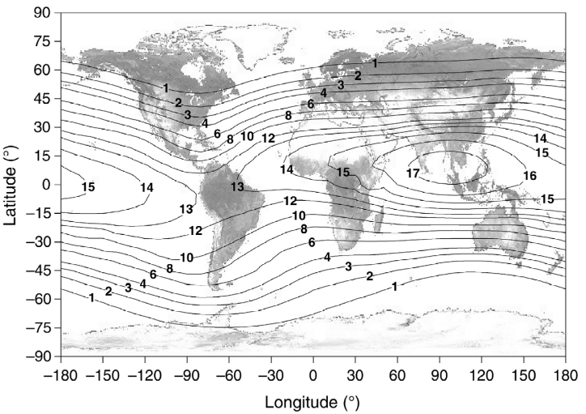

Рисунок 1: Карта жёсткости геомагнитной отсечки (в ГВ) в 1990 году на 20 км высоте [2]

Солнце также влияет на космические лучи. Существует обратная корреляция между солнечной активностью и интенсивностью космического излучения, попадающего на землю. Данный эффект называется солнечной модуляцией, и наиболее заметен при сравнении спектров космических лучей в момент солнечного минимума и максимума (рисунок 2) [2,4,5].
Помимо солнечной активности, на интенсивность космических частиц в атмосфере Земли влияют солнечно-протонные штормы и наличие эффекта Форбуша (Форбуш-понижения). К тому же стоит отметить косвенное влияние солнечного ветра на жёсткость геомагнитной отсечки [2,4,5].
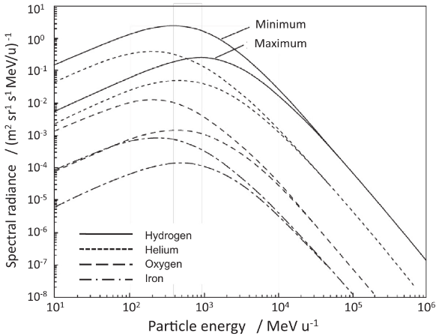

Рисунок 2: Спектр частиц полученных в различные этапы солнечного – солнечный минимум (1977) и солнечный максимум (1955) [5].

1.2 Атмосферное излучение
Взаимодействуя с атомами атмосферы, космические лучи в процессе ядерного каскада (рисунок 3) образуют вторичное излучение, спектр которого варьируется в зависимости от глубины в атмосфере. Для тех высот, на которых происходят коммерческие авиаперелёты, основной вклад в дозу экипажа вносят галактические космические лучи (ГКЛ), влияние солнечного излучения значительно меньше [1,2,4].

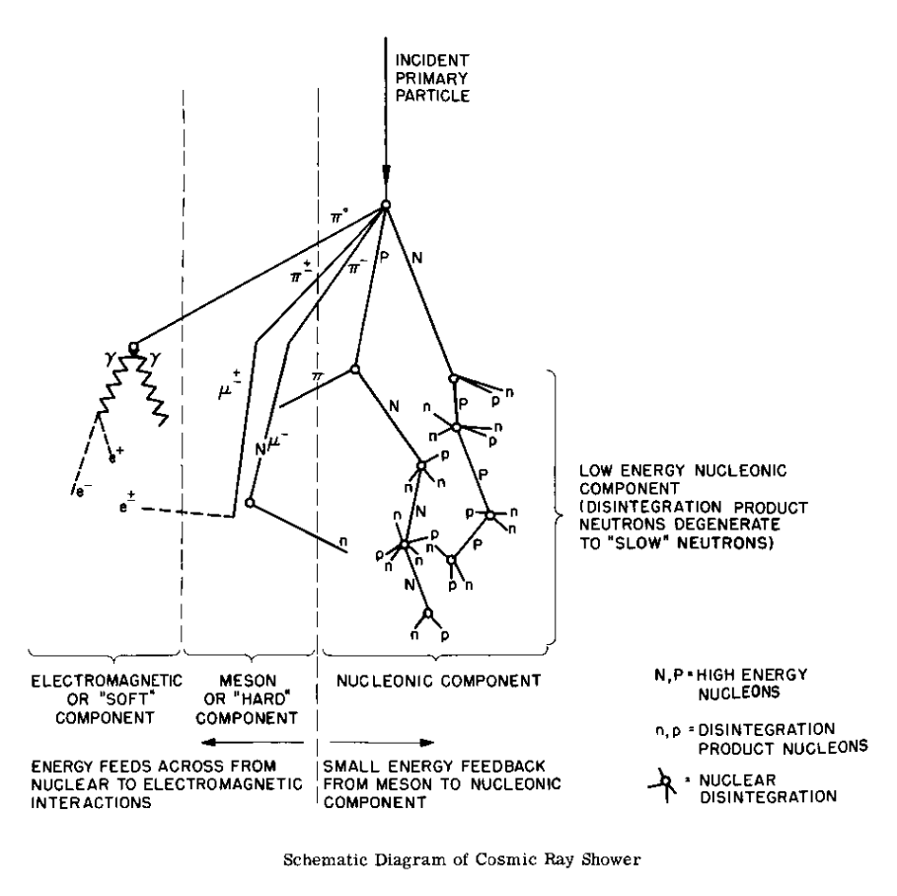

Рисунок 3: Схема ядерного каскада[7]

Во вторичное излучение входят: протоны, нейтроны, фотоны, электроны, фотоны, мюоны и пи-мезоны. При этом, каждому излучению соответствует свой энергетический спектр. На рисунках 4–9 представлены спектры, которые рассчитаны с помощью программы моделирования физики взаимодействия частиц методом Монте-Карло FLUKA.

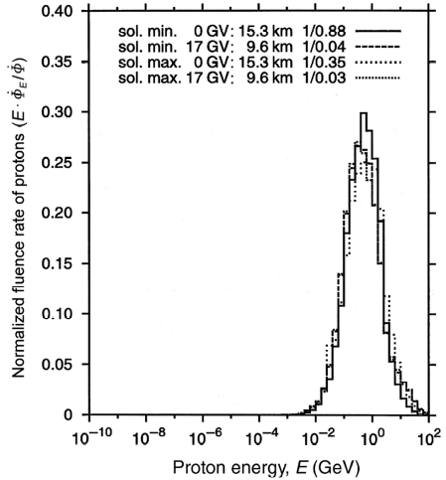

Рисунок 4: Смоделированный спектр протонов [2]

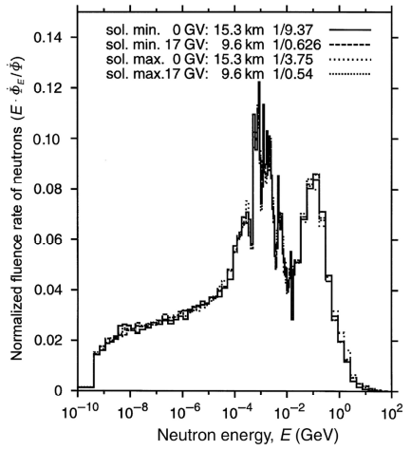

Рисунок 5: Смоделированный спектр нейтронов [2]

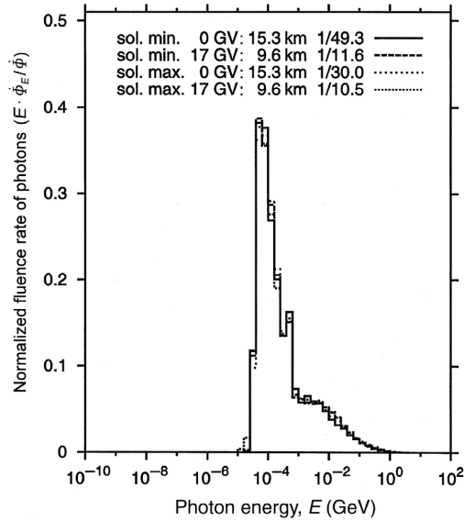

Рисунок 6: Смоделированный спектр фотонов [2]

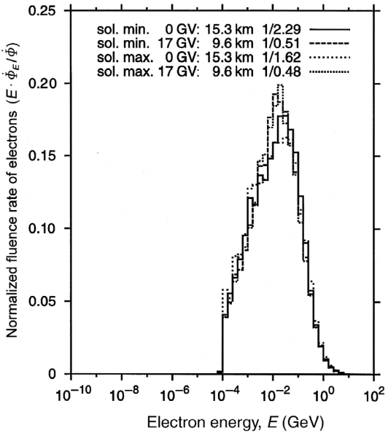

Рисунок 7: Смоделированный спектр электронов [2]

Нейтральные пи-мезоны имеют чрезвычайно короткое время жизни и обычно распадаются на два гамма-кванта. Заряженные пионы имеют гораздо большее время жизни и часто могут взаимодействовать с атомами атмосферы вместо того, чтобы распадаться [4].
Распавшиеся заряженные пионы порождают мюонную компоненту и нейтрино, а нейтральные – фотонную, с последующим образованием электронно-фотонных каскадов. Распад мюонов сопровождается излучением соответствующих электронов и нейтрино [4].

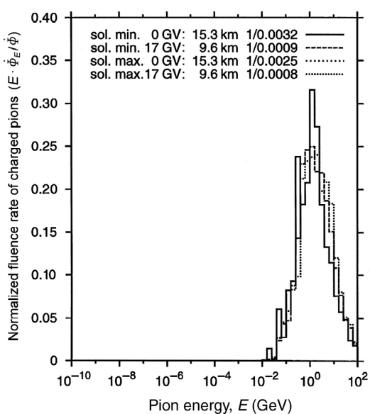

Рисунок 8: Смоделированный спектр пионов [2]

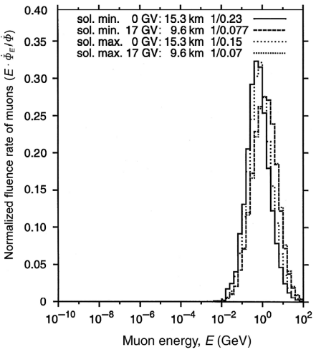

Рисунок 9: Смоделированный спектр мюонов [2]

С точки зрения величин амбиентной эквивалентной дозы и эффективной дозы, в радиационном поле на авиационных высотах доминируют нейтроны, электроны (позитроны), протоны, фотоны и мюоны. Примерная зависимость показана на рисунке 10 [1,2].
Основная часть нейтронов находится в энергетическом диапазоне от сотен кэВ до сотен МэВ, протонов – от нескольких десятков МэВ до нескольких единиц ГэВ, электронов и позитронов – от нескольких единиц до нескольких сотен МэВ и фотонов – до десятков МэВ [7].

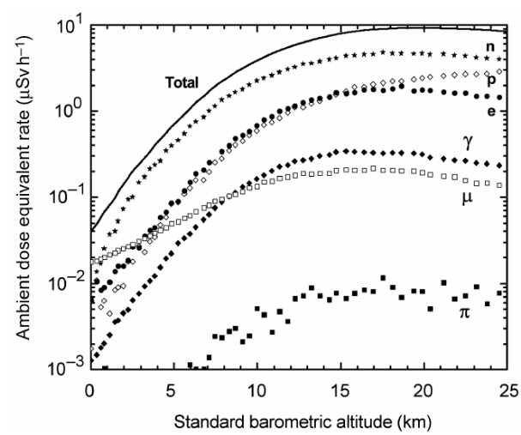

Рисунок 10: Зависимость мощности амбиентного эквивалента дозы от барометрической высоты (км), при жесткости геомагнитной отсечки равной 2 ГВ, для различных излучений в середине солнечного цикла, смоделированное программой FLUKA [2]

Вывод: основными источниками атмосферного излучения являются космические галактические лучи и солнечно-протонные штормы.
В процессе взаимодействия космического излучения с атмосферой образуется вторичное излучение. Атмосферное излучение имеет сложный состав, спектр компонент которого имеют широкие энергетические диапазоны, что следует учитывать при использовании измерительных приборов.
Спектр атмосферного излучения в основном зависит от:
•глубины атмосферы
•жесткости геомагнитной отсечки для данной локации
•солнечной модуляции
•наличия солнечно-протонного шторма и эффекта Форбуша

